

**蓝印记忆需求文档**

**二零二二年六月十日**

**12**

蓝印记忆

团队组长：周志颖

团队成员：宋思南 郑皓云 刘陶雄 杨桐梅 李胜波

需求文档

目录

一、网站概述 1

1.1网站名称 1

1.2网站主题 1

1.3网站目标 1

1.4网站用户 1

1.5网站风格 1

二、网站导航 1

2.1导航名称 1

2.2二级导航 2

三、首页栏目 2

四、分页内容 3

4.1分页内容 3

五、Banner要求 3

5.1Banner数量 3

5.2 Banner排序 3

六、网站的结构图 4

6.1网站树形结构图 4

6.2网页数量 4

八、其他 4

# 一、网站概述

## 1.1网站名称

蓝印记忆。

## 1.2网站主题

为非物质文化遗产蓝印花布印染技艺进行宣传。

## 1.3网站目标

使人们更好的了解该项技艺，并为之骄傲。

## 1.4网站用户

甲方、HR、老师、同学、朋友。

## 1.5网站风格

超级版头风格。

# 二、网站导航

## 2.1导航名称

## 网页端

①蓝印记忆

②历史渊源

③工艺流程

④蓝印特点

⑤联系我们

## 移动端

①蓝印记忆

②蓝印特点

③联系我们

## 2.2二级导航

移动端的蓝印记忆有

①历史渊源②工艺流程

两个二级导航

# 三、首页栏目

四张banner，第一张banner图上面写上蓝印花布的民间传说。第二张banner以阐述历史为主题，第三张banner以工艺流程为主题，第四张banner以蓝印花布特点为主题。

# 四、分页内容

## 4.1分页内容

①历史渊源分页写起源、传承保护。

②工艺流程分页写它的制作方法流程、插入视频。

③蓝印特点分页写它与其他印染的不同点、产品展示、社会影响。

# 五、Banner要求

## 5.1Banner数量

Banner数量为四张

## 5.2 Banner排序

四张banner，第一张banner图上面写上蓝印花布的民间传说。第二张banner以阐述历史为主题，第三张banner以工艺流程为主题，第四张banner以蓝印花布特点为主题。

# 六、网站的结构图

## 6.1网站树形结构图

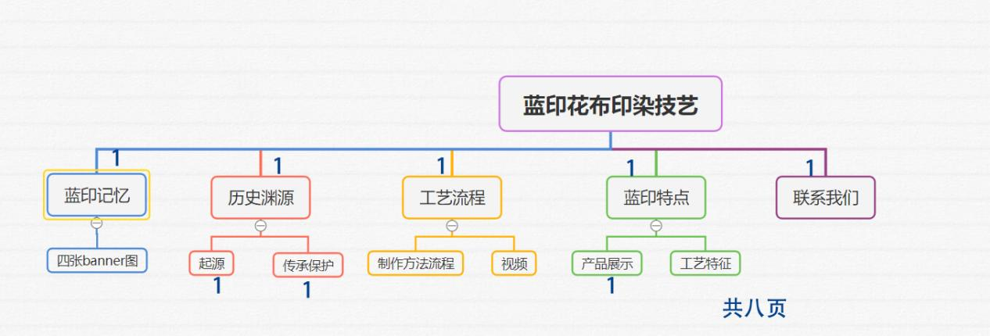

## 6.2网页数量

8页。

# 八、其他

一周完成网站。